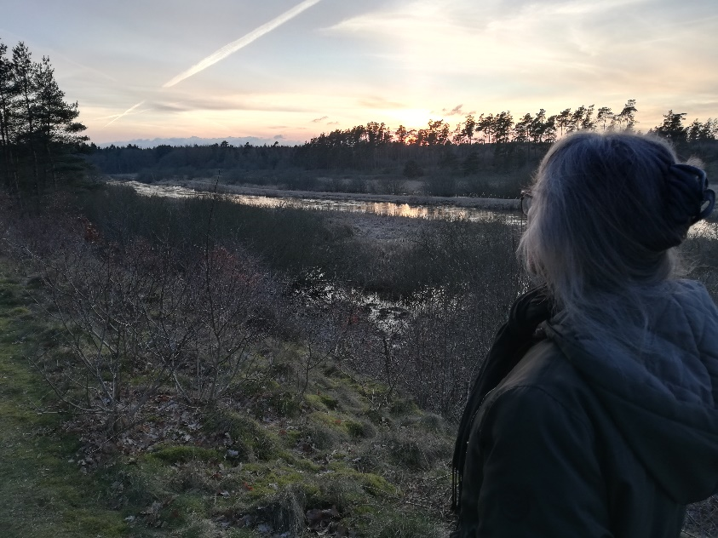
PROGRAM for retræten d. 3. eller 9. april under ledelse af Kirsten Højgaard.

TEMA: ”Lad Kristi fred råde i jeres hjerter” Kol. 3.15

kl. 09.30 Kaffe og boller
kl. 10.00 Introduktion til retræten og andagt
kl. 12.30 Opsamling og andagt
kl. 13.00 Frokost i stilhed med stille musik
kl. 13.30 Retræten fortsætter
kl. 15.00 Opsamling og afslutning med velsignelsen.
kl. 15.30 Kaffe og kage

Der vil være stilhed fra retræten starter kl. 10 og til afslutningen kl. 15, bortset fra opsamlingen om middagen, hvor der er mulighed for kort at give udtryk for det, man er fyldt af. Det får lov til at blive stående uden kommentarer.

Ved opsamlingen om eftermiddagen brydes stilheden, og der vil der være anledning til at give udtryk for, hvordan dagen er forløbet.

Retræten vil foregå i Irene og Niels Peders sommerhus, Teglgårdsparken 59, 8882 Fårvang, (15 km fra kirken (hvis nogen vil gå eller cykle.)), og hvor der er mulighed for gå- og traveture i den dejlige natur ved Gudenåen.
Niels Peder vil stå til rådighed for samtale, hvis nogen har behov for det.
Giv besked om hvilken af de 2 datoer, der passer jer bedst, så fastlægger vi den dato, hvor de fleste kan deltage.

Pris: 20 kr.

Tilmelding til Irene 26611069, der også koordinerer evnt. samkørsel.
PS.: Hvis nogen vil bage boller, tærte eller en kage siger vi tak til. (Husk at give besked).

